Matematik:Ders Kitabı sayfa 155’deki alıştırmaları yapalım. 14 Nisan 2011-Prş.
Hayat Bilgisi:Çalışma Kitabı sayfa 89’daki etkinlikleri yapalım.
Birbirine zıt anlamlı olan kelimeler (sözcükler)vardı. Eski-yeni gibi. Şimdi eş anlamlı kelimelerle yaptığımız çalışmayı zıt (karşıt) anlamlı kelimelerle yapalım.
Kelimeler (Sözcükler)
beyaz, yanlış, büyük, sıcak, barış
açık, acı, çirkin, yakın, yaşlı

Evimizde kara kedi besliyoruz.
…………………………………………………………….
Küçük masada ders çalışıyorum.
…………………………………………………………….
Bütün soruları doğru yaptım.
……………………………………………………………..
Gece penceremiz kapalı kalmış.
………………………………………………………………
Beslediğim civciv çok güzel.
………………………………………………………………
Babam yemekte tatlı biber yer.
………………………………………………………………
Okulumuz evimize çok uzak.
………………………………………………………………
Bugün hava çok soğuk.
………………………………………………………………
Savaş kelimesinin anlamını öğrendim.
………………………………………………………………
Gençler spor yapmayı seviyor.
………………………………………………………………

FİKRİNİ YAZ-1
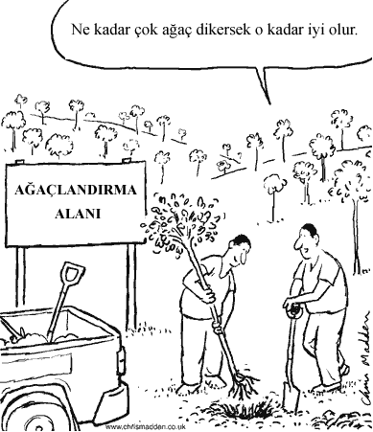

faruk yıldız ©

Resim hakkındaki duygu ve düşüncelerinizi ifade ediniz.
(Güzel ve okunaklı yaz. Sınıfta okuyacaksın. Bitirince başlık yazmayı unutma. Başlığın en çok üç sözcükten oluşmalı. )

………………………..

………………………………………………………………………………………………………………………………………………………………

………………………………………………………………………………………………………………………………………………………………

………………………………………………………………………………………………………………………………………………………………

………………………………………………………………………………………………………………………………………………………………

………………………………………………………………………………………………………………………………………………………………

………………………………………………………………………………………………………………………………………………………………

………………………………………………………………………………………………………………………………………………………………

………………………………………………………………………………………………………………………………………………………………

